Відділ освіти молоді та спорту

Пирятинської міської ради Полтавської області

Пирятинський ліцей № 6

Пирятинської міської ради Полтавської області

*Пальчикові ігри*

*для розвитку дітей*

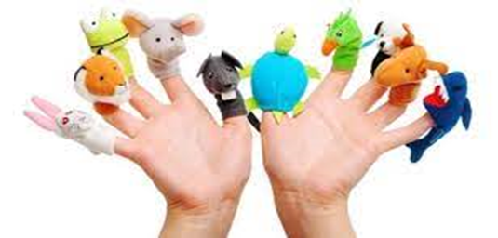

**Виповська Л.О.**

**практичний психолог**

**Пирятин**

**2024**

Виповська Людмила Олександрівна

учитель початкових класів,

практичний психолог

Пирятинського ліцею № 6

Пирятинської міської ради

Полтавської області

Стаж роботи : 31рік

Спеціаліст вищої категорії,

педагогічне звання

„ учитель - методист“

*Упорядник*: Виповська Л.О. Пальчикові ігри для розвитку дітей

Пирятин, 2023 – 33 с.

**У посібнику зібрано й упорядковано віршовані тексти різної тематики та добірку вправ, спеціально розроблених для розвитку дрібної моторики у дітей дошкільного віку. Пальчикові ігри дають можливість батькам, вихователям грати з малюками, радувати їх і разом з тим поліпшувати мову та дрібну моторику.**

**Окрім того, у посібнику є рекомендації з проведення пальчикових ігор та орієнтовний конспект заняття.**

**Посібник розрахований на батьків, вихователів, корекційних педагогів, асистентів вчителя, студентів педагогічних навчальних закладів.**

Рецензенти:

**Васько Анжела Анатоліївна**, керівник спільноти вчителів початкових класів Пирятинського ліцею № 6 (протокол № 3 від 09.11.2023 р.)

**ЗМІСТ**

**ВСТУП 4**

**МЕТОДИЧНІ РЕКОМЕНДАЦІЇ ВИКОРИСТАННЯ ВПРАВ 7**

**РЕКОМЕНДАЦІЇ З ПІДГОТОВКИ ДО ПАЛЬЧИКОВИХ ВПРАВ 10**

**ПАЛЬЧИКОВІ ІГРИ ДЛЯ ДІТЕЙ 1-3 РОКІВ 11**

**ПАЛЬЧИКОВІ ІГРИ ДЛЯ ДІТЕЙ 4-6 РОКІВ 20**

**МЕТОДИКА ПРОВЕДЕННЯ ЗАНЯТЬ З РОЗВИТКУ**

**МОТОРИКИ РУКИ 24**

**ВИСНОВОК 26**

**ДОДАТОК 1 Структура спеціального заняття 27**

**ДОДАТОК 2.Орієнтовний конспект заняття 28**

**ДОДАТОК 3. Консультація для батьків 30**

**ЛІТЕРАТУРА 33**

**ВСТУП**

«Розум дитини перебуває на кінчиках його пальців» - сказав В. О. Сухомлинський.

Сьогодні всі мами і тата без винятку знають, що ігри з пальчиками розвивають мозок дитини, стимулюють розвиток мови, творчі здібності, фантазію малюка. Прості рухи допомагають зняти напругу не тільки з самих рук, але і розслабити м'язи всього тіла. Вони здатні поліпшити вимову багатьох звуків. Загалом, чим краще працюють пальці і вся кисть, тим краще дитина говорить.

Вчені прийшли до висновку, що формування усного мовлення дитини починається тоді, коли рухи пальців рук досягають достатньої точності. Іншими словами, формування мови відбувається під впливом імпульсів, що йдуть від рук. Чи випадково це?

У електрофізіологічних дослідженнях було виявлено, що, коли дитина виробляє ритмічні рухи пальцями, у неї різко посилюється узгоджена діяльність лобних (рухова мовна зона) і скроневих (сенсорна зона) відділів мозку, тобто мовні області формуються під впливом імпульсів, що надходять від пальців. Дрібна моторика рук взаємодіє з такими вищими властивостями свідомості, як увага, мислення, оптико-просторове сприйняття (координація), уява, спостережливість, зорова і рухова пам'ять, мова.

Розвиток навичок дрібної моторики важливе ще й тому, що все подальше життя дитини вимагатиме використання точних, координованих рухів кистей і пальців, які необхідні, щоб одягатися, малювати і писати, а також виконувати безліч різноманітних побутових і навчальних дій. Це важливо і при своєчасному мовному розвитку, особливо в тих випадках, коли цей розвиток порушений.

Окрім того, доведено, що думка й очі дитини рухаються з тією ж швидкістю, що і рука. Справа в тому, що рука має найбільше «представництво» в корі головного мозку. Значить, систематичні вправи з тренування рухів пальців є потужним засобом підвищення працездатності головного мозку.

Результати досліджень показують, що рівень розвитку мовлення у дітей завжди знаходиться в прямій залежності від ступеня розвитку тонких рухів пальців рук. Недосконалість тонкої рухової координації кисті і пальців рук ускладнює оволодіння письмом і рядом інших навчальних і трудових навичок. Саме тому словесна мова дитини починається, коли рухи його пальчиків досягають достатньої точності. Ручки дитини як би готують ґрунт для подальшого розвитку мови.

Крім того, метою занять з розвитку спритності і точності пальців рук є розвиток взаємозв'язку між півкулями головного мозку і синхронізація їх роботи.

У правій півкулі мозку у нас виникають різні образи предметів і явищ, а в лівому вони вербалізується, тобто знаходять словесне вираження, а відбувається цей процес завдяки «містку» між правою і лівою півкулями. Чим міцніше цей місток, тим швидше і частіше від нього йдуть нервові імпульси, активнішими стають розумові процеси, точніше увага, пам'ять. Отже, мова вдосконалюється під впливом кінетичних імпульсів від рук, точніше від пальців. Зазвичай дитина, що має високий рівень розвитку дрібної моторики, вміє логічно міркувати. У неї досить розвинені пам'ять, увагу, зв'язкова мова.

Паралельно розширюється кругозір дитини новими для нього словами, поняттями. Наприклад: частини тіла, дії, назви кожного пальчика, назви тварин і як вони розмовляють тощо.

Однією з найбільш поширеною формою розвитку дрібної моторики є пальчикові ігри. Пальчикові ігри - це інсценування яких-небудь римованих історій, казок за допомогою пальців. Ігри ці дуже емоційні, захоплюючі, сприяють розвитку мовлення та творчої діяльності дітей.

Пальчикові ігри ніби відображають реальність навколишнього світу - предмети, тварин, людей і їх діяльність, явища природи.

У ході ігор пальчиками діти, повторюючи рухи, активізують моторику рук; тим самим виробляється спритність, вміння керувати своїми рухами, концентрувати увагу на одному виді діяльності.

Тексти вправ - це римовані підказки до заданих рухів. Вони легко лягають на слух дитини і налаштовують на гру.

За допомогою віршованого ритму вдосконалюється вимова, відбувається постановка правильного дихання, відпрацьовується певний темп мови, розвивається мовленнєвий слух.

Що відбувається, коли дитина займається пальчикової гімнастикою?

* Виконання вправ і ритмічних рухів пальцями індуктивно призводить до порушення в мовних центрах головного мозку і різкого посилення узгодженої діяльності мовних зон, що, в кінцевому підсумку, стимулює розвиток мови.
* Ігри з пальчиками створюють сприятливий емоційний фон, розвивають вміння наслідувати дорослому, вчать вслухатися і розуміти зміст промови, підвищують мовну активність дитини.
* Малюк вчиться концентрувати свою увагу і правильно її розподіляти.
* Якщо дитина буде виконувати вправи, супроводжуючи їх короткими віршованими рядками, то її мова стане більш чіткою, ритмічною, яскравою, і посилиться контроль за виконанням рухів.
* Розвивається пам'ять дитини, завдяки тому, що вона вчиться запам'ятовувати певні положення рук і послідовність рухів. У малюка розвивається уява і фантазія. Опанувавши всі вправи, він зможе «розповідати руками» цілі історії.
* У результаті освоєння вправ кисті рук і пальці придбають силу, хорошу рухливість і гнучкість, а це надалі полегшить оволодіння навичкою письма.

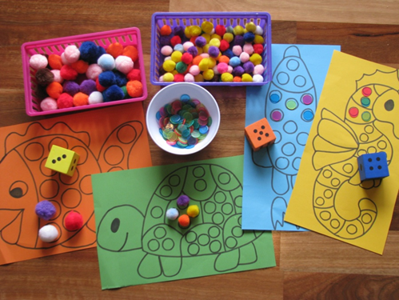

**МЕТОДИЧНІ РЕКОМЕНДАЦІЇ ЩОДО ВИКОРИСТАННЯ ВПРАВ**

При проведенні ігор необхідно дотримуватися таких правил:

* відпрацьовуйте послідовно всі вправи, починаючи з найпростіших;
* ігрові завдання повинні поступово ускладнюватися;
* починати гру потрібно тоді, коли дитина хоче грати;
* ніколи не починайте гру, якщо ви самі стомлені , або якщо дитина погано себе почуває;
* неприпустимо перевтома дитини в грі.

**Пам'ятайте! Будь-які вправи будуть ефективні тільки при регулярних заняттях. Займайтеся щодня близько 5 хвилин.**

Групи ігрових вправ

* вправи для масажу або самомасажу рук;
* вправи, що розвивають координацію рухів пальців рук;
* вправи, що розвивають взаємодію між півкулями мозку;
* вправи з різними предметами (вимагають якихось предметів, які майже завжди є в побуті);
* гімнастика для пальців;
* ігри з пальчиками без предметів з мовним супроводом.

Ці вправи можна використовувати де і коли завгодно ( у будинку, в транспорті, де нема чим зайняти дитину).

Всі ці вправи будуть корисні не тільки дітям із затримкою в розвитку мови або будь-якими її порушеннями, а й дітям, у яких мовленнєвий розвиток відбувається своєчасно.

Пальчиковий театр - це прекрасний матеріал для розвитку у дітей уяви, мислення й мови, сприяє розвитку дрібної моторики, тому що в ході ігор діти, повторюючи рухи дорослих, активізують моторику рук. За допомогою цього виробляється спритність, вміння керувати своїми рухами, концентрувати увагу на одному виді діяльності. Інсценування казок і різних сюжетів власного твору за допомогою фігурок пальчикового театру володіє безсумнівною користю для дітей, а саме:

* пальчиковий театр розвиває дрібну моторику рук (адже при виборі черговості виходу персонажів на сцену і в багато інших моментів постановки потрібна точна, скоординована робота пальчиків);
* намагаючись не пропустити "вихід" свого персонажа, малюк виробляє здатність до концентрації уваги;
* заучуючи репліки героїв і прагнучи не переплутати їх під час вистави, дитина тренує пам'ять;
* театральні постановки розвивають фантазію і уяву, особливо, якщо мова йде про сценка-імпровізаціях;
* збагачується словниковий запас, побудова речень стає більш правильною і розгорнутою;
* в процесі переміщення персонажів по сцені розвивається просторове мислення (такі важливі поняття як "ліво" і "право", вниз і верх, попередній і наступний відпрацьовуються в ігровій ненав'язливій формі);
* можливість самовираження на сцені розвиває артистичні та творчі здібності - виступаючи перед публікою, малюк набуває впевненість в собі, стає більш товариським.

А головне за допомогою фігурок пальчикового театру перед малюком відкривається дивовижний світ казки, яку він може за своїм бажанням створювати і переробляти.

У ході постановки можна підказати дитині правильну модель поведінки в різних ситуаціях. Персонажі і образи пальчикових ігор подобаються малюкам з півтора-двох років, діти із задоволенням повторюють за дорослими тексти і рухи.

Одні пальчикові ігри готують малюка до вміння рахувати, в інших дитина повинна діяти, використовуючи обидві руки, що допомагаємо краще усвідомити поняття «вище і нижче», «зверху і знизу», «праворуч і ліворуч». Ігри, в яких малюк ловить або гладить руку дорослого або іншої дитини, плескає їх по руці або загинає пальці партнера по грі, є важливими для формування почуття впевненості дитини.

Деякі ігри, в яких пальчики називаються по черзі або діють по черзі, нагадують маленькі казочки і виконати їх самостійно можуть діти 4-5 років, а більш маленьким повинні допомагати дорослі.

Вимовляти тексти пальчикових ігор дорослий повинен максимально виразно: то підвищуючи, то знижуючи голос, роблячи паузи, підкреслюючи окремі слова, а рухи виконувати синхронно з текстом або в паузах. Малюкам важко промовляти слова, їм достатньо виконувати рухи разом з дорослим або з його допомогою.

Для деяких ігор можна надягати на пальчик іграшку або малювати на подушечках пальців очі і рот.

Пальчикові ігри спонукають дітей до творчості і в тому випадку, коли дитина вигадує до текстів свої, нехай навіть не дуже вдалі руху, його слід хвалити і, якщо можливо, показати свої творчі досягнення, наприклад, татові чи бабусі.

Найбільшу увагу дитини приваблюють **ігри зі співом**. Синтез руху, мови і музики радує малюків і дозволять проводити заняття найбільш ефективно; можна наспівувати запропоновані тексти на будь-яку відповідну мелодію.

Пальчикові ігри – це не тільки універсальні вправи, а й цікава та весела забава, що дозволяє продуктивно взаємодіяти батькам з дитиною, і допомагає відволікти, розважити, зайняти дитину у дорозі, черзі тощо.

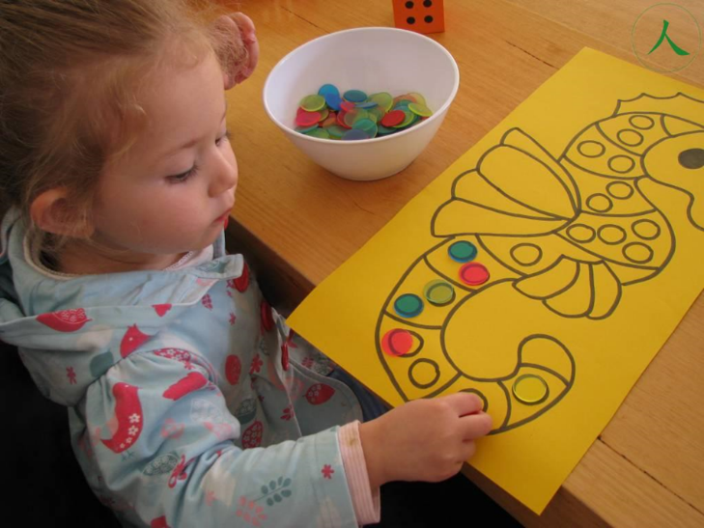

**РЕКОМЕНДАЦІЇ З ПІДГОТОВКИ ДО ПРОВЕДЕННЯ ПАЛЬЧИКОВИХ ВПРАВ**

Ніколи не торкайтеся до маленької дитини холодними руками. Можете розтерти долоні або зігріти їх на радіаторі, під теплою водою.

Перед тим, як почати нову гру, познайомте малюка з невідомими персонажами на прикладі картинок або іграшок.

До півтора років пальчикові ігри з дитиною проводьте у вигляді пасивної гімнастики або як демонстрацію.

Під час гри використовуйте максимально виразну міміку.

Намагайтеся якомога частіше доторкатися до малюка пальцями, гладити його або лоскотати. Цим ви викликаєте додаткові позитивні емоції.

Розучивши 2-3 гри, через деякий час замініть їх на нові.

Розповідайте казку або віршики виразно, створюючи паузи у потрібних місцях, кажучи тихіше або голосніше, залежно від сюжету.

Робота з підготовки до школи проводиться ще в дошкільних установах.

Пальчикові ігри в дитячому садку готують дітлахів до оволодіння навичкою письма в подальшому. Багато викладачів молодших класів відзначають у дітей труднощі з навчанням письма, яке є складною навичкою, що передбачає злагоджену роботу дрібних м'язів кисті і всієї руки. Для оволодіння письмом повинна бути і певна функціональна зрілість кори головного мозку. Пальчикові ігри в дитячому садку сприяють саме підготовці до оволодіння письмом. Вихователі і батьки, що приділяють належну увагу розвитку координації руки і використовують для цього пальчикові ігри допомагають інтелектуальному формування дитини ще в дитячому саду, а також готують її до оволодіння навичкою письма у школі.

***ВПРАВИ ДЛЯ ДІТЕЙ 1-3 РОКІВ***

**«Родина»** 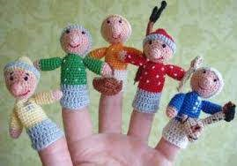

Перший пальчик - наш дiдycь,

Другий пальчик - то бабуся,

Третій пальчик - наш татусь,

А четвертий - то матуся,

А мізинчик - наш малюк,

Biн сховався тут.

*(Показуємо на пальчик та кажемо: „перший пальчик...", i продовжуємо гру, загинаючи кожен пальчик).*

**«Мізинчик»**

Задрімав мізинчик трішки,

Безіменний - стриб у ліжко,

А середній там лежить,

Вказівний давно вже спить.

Вранці вci вони схопились враз –

В дитсадочок бігти час.

*(По черзі загинаємо пальчики до долоні. Потім великим пальцем торкаємося всіх інших - „будимо". Розкриваємо всі пальці „враз").*

**«На роботу»**

Старший встав - не лінувався.

Вказівний за ним піднявся –

Розбудив сусід його.

Той - свого, а той свого.

Встали вчасно вci брати –

На роботу треба йти.

*(Стиснути пальчики в кулачок. По черзі розгинати їх, починаючи з великого. А зі словами: „Встали вчасно вci..." широко розставити nальцi).*

**«Доброго ранку»**

Доброго ранку, сонце привітне!

Доброго ранку, небо блакитне!

Доброго ранку, у небі пташки!

Доброго ранку тобі i мeнi!

*(Пальцями правої руки по черзі „вітатися" з пальцями лівої руки, торкаючись один до одного кінчиками).*

**«Спечем хлібчик»**

Спечем, спечем хлібчик

Дітям на обiдчик.

Найбільшому - хліб місити,

А тобі - воду носити,

А тобі - в печі палити,

А тобі - дрова рубати,

А малому - замітати.

Тільки хліба напекли - танцювати почали.

Це робота не легка - витинати гопака.

*(Розгинаємо пальчики, починаючи з великого. Імітуємо пальчиками танок).*

**«Пташенята у гнiздi»**

Полетіла пташка-мати

Малюкам жуків шукати.

А малята не літають –

Із гніздечка виглядають.

*(Bci пальці правої руки обхопити долонею. Утворити „гніздо". Коли ворушити пальцями правої руки, створюється враження, що у „гнiздi" живі пташенята).*

**«Kвіткa»**

Сяє сонечко привітне –

Kвіткa з пуп‘янка розквітне.

*(Пучки пальців обох рук зімкнути. Долоньки трішки круглясті, схожі на пуп‘янок. Нижні частини долонь притиснути одну до одної, а пальці широко розставити по колу i трохи вигнути. Утворюється велика квіткa, що розпустилася).*

**«Хрущ»**

Я - малий веселий хрущ.

Мене знає кожен кущ.

Маю я красиві вуса

І нічого не боюся.

*(Стиснути кулачок. Вказівний палець i мізинець розвести в рiзнi боки („вуса"). Ворушити вусами).*

**«Квіточка»**

Під снігом квiточка росте,

Красу на землю принесе,

Промінчик доторкнеться

І квітка усміхнеться.

*(Показати руками шар снігу. Пoтiм утворити руками квітку й торкнутися до її пелюсток, показуючи „промінчик". Далі квітка потроху розкриває пелюстки).*

**«Віяло»**

В літню спеку віяло

Вітерцем повіяло.

3 нами вітерець погрався –

І у віяло сховався.

*(Зображати руками віяло. Потім пальчики ховаються в кулачок).* **«Коза рогата»**

Іде коза рогата –

Ховайтеся, малята!

Хто кашу не їсть,

Молоко не п"є,

Заколю рогами,

Затопчу ногами!

*( Пальці рук підігнути, лише вказівний і мізинець тримати прямими. Це - коза. Зі словами "заколю рогами..." козу напускати на дитину. )*

**«Веселі малюки»**

*( Педагог читає віршовані рядки, діти повторяють услід за дорослим відповідне звуконаслідування та на кожний рядок з’єднують пальці правої та лівої рук, починаючи з мізинця. На останній рядок показують "ріжки", витягнувши вказівні пальці та мізинці.)*

Раз зустрілись кошенята:"Няв!Няв".

Потім стрілись цуценята:"Гав!Гав!".

Потім стрілися лошата:"І-го-го!І-го-го!"

Потім стрілися ягнята:"Бе-е!Бе-е!"

Козенята прибігали:"Ме-е!Ме-е!"-

Гострі ріжки показали.

**«Баранець»**

Вихователь читає віршик - потішку:

Круторогий баранець

Мчить по полю навпростець.

*(Діти правою рукою показують ріжки, витягнувши вперед вказівний палець та мізинець.)*

Хоче вовка стріти-стріти,

Сіроманця бити-бити!

*(Пальцями обох рук стукають по столу чи по колінах.)*

Отак тобі, вовчику-брате,

Не займай моїх ягняток!

*(Плескають у долоні в ритмі віршика.)*

**«Кошенята»**

Вихователь читає вірш:

Хто в корзинці любить спати?

Це-пухнасті кошенята.

Прокидайтеся, вже ранок,

І чекає вас сніданок.

Кошенятка біля миски

Тут багато кошенят:

Одне,два,три,чотири,п"ять! Няв!

*(Діти стискають пальці в кулак, а потім відгинають їх по одному в ритмі віршика. )*

**«Мишка і кіт»**

*(Педагог читає віршовані рядки)*

Ось прудка маленька мишка.

Біжить мишка вздовж доріжки,

*(Діти вказівним та середнім пальцями швидко "дріботять" по столу, наслідуючи ходу мишки.)*

А за нею кіт іде –

Де ж ти, сіра мишко,де?

*(Не поспішаючи, "крокують" пальцями в ритмі потішки пальцями іншої руки.)*

Мишка швидко утікає –

Кіт маленьку не спіймає.

*(Почергово зображують ходу мишки та кота.)*

**«Рву травичку»**

Рву травичку

Одна ручка рве травичку,

*(стискання пальців правої руки.)*

Друга ручка рве травичку,

*(стискання пальців лівої руки.)*

Молоденьку цю травицю

*(долоні ставлять поруч горизонтально.)*

Понесу своїй кролиці.

*( руки з розкритими долонями простягають уперед.)*

**«Що в кого є?»**

*(На кожний рядок вірша почергово з’єднують парні пальці правої та лівої рук, починаючи з мізинного. )*

Дуже довгий хвіст у мишки,

Пишні вуса є у кішки,

Гарна грива - в лошачка,

Гострі роги - у бичка: "Му – у – у !"

*(Простягають уперед вказівні пальці та мізинці, показуючи "ріжки".)*

**«Курочка п’є воду»**

Курочка прийшла сюди

Щоб напитися води.

Пий водицю, пий свіженьку,

Наша курочка рябенька.

*( Діти сидять за столами, лікті спираються на стіл, пальці зібрані до купи у дрібочку у формі дзьоба; кистями рук виконують ритмічні нахили вгору-вниз.)*

**«Загадки для пальчиків»**

Ходять до ставка

В білих сорочках,

Миються, купаються,

Сухими залишаються.

Коли їсти хочуть,

Голосно ґелґочуть.

*(Пальцями імітують зображення голови гуски: великий палець направлений вперед, інші чотири зімкнуті і разом із великим утворюють паралельні лінії.)*

**« Хто цей красень у дворі»**

Встає рано на зорі?

Хоч годинника не має,

Та завчасно всіх вітає.

*(Кінчики великого та вказівного торкаються, а інші три пальці підняті вгору і розчепірені.)*

**«Відгадайте, хто такий?»**

Як біжить-дзвенить підкова,

Хвіст і грива, мов шовкові,

Він і сильний, і прудкий,

відгадайте, хто такий?

*(Великий та чотири інші пальці правої руки утворюють кут 90 градусів, а ліва рука охоплює пальці правої так, щоб долоні торкались одна об одну).*

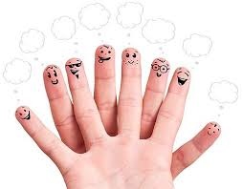

**«Равлик»**

Равлик у будиночку сидить,

висунувши ріжки, мовчить.

*(Одна з рук – «квіточка». Вона стоїть на столі, спираючись на лікоть. Пальці напівзігнуті, розчепірені. Долонька – чашечка квітки. Друга рука – «равлик». Великий, середній і безіменний пальці стикаються кінчиками. Вказівний і мізинець витягнуті вперед (роги равлики ).*

Ось равлик повзе

*(«Равлик» розгойдується з боку у бік).*

Потихеньку вперед.

*(Повзе вперед по столу).*

На квіточку заповзе,

*(«Равлик» заповзає на «квіточку»).*

Пелюсточки погризе.

*( «Равлик» по черзі обхоплює пальці «пелюсточки» другої руки «квіточки»).*

Ріжки в голову втягнув,

*( Рука «равлик» згортається в кулак «втягує ріжки»).*

У будиночок сховався, заснув.

*(Друга рука «квіточка» закривається, ховаючи «равлика» в «бутоні»).*

**«Вітер»**

Вітер дме, задуває,

Пальму в сторони хитає.

*(Руки стоять на столі, спираючись на лікті. Кисті рук притиснуті одна до одної, пальці розчепірені (крона пальми). Хитаємо руками у різні боки, намагаючись не піднімати лікті від столу).*

Вітер дме, задуває,

Пальму в сторони хитає.

А під пальмою краб сидить

І клешнями ворушить.

А під пальмою краб сидить

І клешнями ворушить.

*(Долоні лежать на столі, притиснуті одна до одної боковими частинами. Пальці рук зігнуті, розчепірені (клешні). Ворушіть ними.)*

Чайка над водою літає

(*Долоні з’єднані великими пальцями, інші пальці стиснуті, розведені в сторони (крила); махаємо ними в повітрі).*

І за рибками пірнає.

*(Долоні зімкнуті і трохи округлені; виконуємо хвилеподібні рухи).*

Чайка над водою літає

І за рибками пірнає.

А під пальмою краб сидить

І клешнями ворушить.

А під пальмою краб сидить

І клешнями ворушить.

Під водою на глибині

Крокодил лежить на дні.

Під водою на глибині

*(Долоні притиснуті одна до одної внутрішніми сторонами; пальці зігнуті (зуби). Лежачи на тильній стороні однієї з рук, “відкриваємо та закриваємо рот” крокодила).*

Крокодил лежить на дні.

*(Перевернувши руки на інший бік, повторюємо рухи.)*

А під пальмою краб сидить

І клешнями ворушить.

А під пальмою краб сидить

І клешнями ворушить.

**«Рибки»**

П’ять маленьких рибок

Грали в річці,

*(Долоні зімкнуті, трохи заокруглені. Виконуємо хвилеподібні руху в повітрі).*

Лежала велика

Колода на піску,

*(Руки притиснуті одна до одної; перевертаємо їх з боку на бік).*

І рибка сказала:

«Пірнати тут легко!»

*(Долоні зімкнуті, трохи заокруглені. Виконуємо ними “пірнаючі” рухи).*

Друга сказала:

«Адже тут глибоко».

*(Качаємо зімкнутими долонями (негативний жест).*

А третя сказала:

«Мені хочеться спати!»

*(Долоні зімкнуті, трохи заокруглені, тильною стороною кладемо їх на стіл або коліна (рибка спить).*

Четверта стала

Трохи замерзати.

Швидко ворушімо долонями

*(Імітуємо тремтіння).*

А п’ята крикнула:

«Тут крокодил!

*(Зап’ястя з’єднані; долоні розкриваються і з’єднуються (рот).*

Пливіть швидше,

Щоб не проковтнув!»

*(Швидкі хвилеподібні руху зімкнутими долонями (рибки спливають).*

**ВПРАВИ ДЛЯ ДІТЕЙ 4-6 РОКІВ**

**Гра «Зайці»**

*(Руки лежать на столі або колінах, пальці розслаблені. Відповідно до тексту піднімаємо по черзі кілька однойменних пальців, починаючи з великих)*

Десять сірих зайців

Дрімали під кущем,

І двоє раптом сказали:

«Он мисливець з рушницею»

Двоє закричали:

«Давайте втечемо!»,

Двоє прошепотіли

«Давайте помовчимо!»,

Двоє запропонували:

«Ми сховаємося в кущах!»

А двоє раптом запитали:

«Він може зробити Бах?»

«Бах» – вистрілив мисливець,

*(Плескаєте в долоні).*

Натиснувши рушниці курок,

*(Тікаймо пальчиками по столу або коліну).*

І десять сірих зайців

Втекли.

**Гра «П’ять каченят»**

П’ять каченят пливуть вперед,

На березі їх мама чекає,

*(Одна з рук – “мама качка” – стоїть на столі, спираючись на лікоть. Пальці складені щіпкою. Друга рука – каченята. Виконуємо хвилеподібні руху у напрямку до “качки”. Кількість розігнутих пальців відповідає кількості каченят)*

Але тільки четверо каченят

Повернулися до матусі тому.

*(поступово пальці загинаються)*

Четверо каченят пливуть …

Троє каченят пливуть …

Двоє каченят пливуть …

Ось один пливе вперед,

На березі його мама чекає,

*(На слова “На березі їх (його) мама чекає” “киваємо” кистю руки ( “мамою-качкою”).*

І відразу п’ятеро каченят

Повернулися до матусі тому.

**Гра «Годинник»**

*(Сідаємо на килимок або подушку ногами «під себе». Перебираємо пальчиками ( “біжимо”) від колінок до голови)*

Миша полізла в перший раз

Подивитися, котра година.

Раптом годинник сказали: «Бом!»,

*(Плескаємо у долоні один раз).*

Миша скотилася шкереберть.

*(Руки “скочуються” на підлогу).*

Миша полізла другий раз

Подивитися, котра година.

Раптом годинник сказали: «Бом, бом!»

*(Плескаємо два рази).*

Миша скотилася шкереберть.

Миша полізла в третій раз

Подивитися, котра година.

Раптом годинник сказали: «Бом, бом, бом!»

*(Плескаємо три рази).*

І миша знову скотилася шкереберть.

**Гра «А в жирафів та слонів….»**

В жирафів плями, плями, плями, плямочки скрізь.

В жирафів плями, плями, плями, плямочки скрізь.

*(Плескає по всьому тілу долонями).*

На лобі, вухах, на шиї, на ліктях,

На носі, на жовті, на колінах, на шкарпетках.

*(Обома вказівними пальцями доторкаємося до відповідних частин тіла.)*

В слонів є складки, складки, складки, складочки скрізь.

В слонів є складки, складки, складки, складочки скрізь.

*(Щипаємо себе, як би збираючи складки).*

На лобі, вухах, на шиї, на ліктях,

На носі, на жовті, на колінах, на шкарпетках.

*(Обома вказівними пальцями доторкається до відповідних частин тіла).*

**Гра «Кошенята»**

Долоні складаємо, пальці притискаємо один до одного.

Лікті спираємо об стіл.

В кішечки нашої є десять кошенят,

*(Похитує руками, не роз’єднуючи їх).*

Зараз всі кошенята по парах стоять:

Два товстих, два спритних,

Два довгих, два хитрих,

Два самих маленьких

І найкрасивіших.

*(Постукуємо відповідними пальцями один по одному (від великого до мізинця).*

**«Дні тижня»**

У понеділок я прала,

(кулачки тремо один до одного)

Підлогу у вівторок підмітала.

(Кисті розслаблених рук вниз і робимо імітуючі рухи по столу)

У середу я пекла калач,

(печемо “пиріжки”)

Весь четвер шукала м’яч,

(праву руку підносимо до лоба і робимо “козирок”)

Чашки в п’ятницю помила,

(пальці лівої руки напівзігнуті, долоня стоїть на ребрі, а вказівним пальцем правої руки водимо по колу всередині лівої руки)

А в суботу торт купила.

(Долоньки розкриті і з’єднані разом по стороні мізинців)

Всіх подружок в неділю

Покликала на день народження.

(Махаємо долоньками до себе)

**«Горох»**

П’ять маленьких горошин

Замкнені в стручку.

(Переплітаючи пальці, стискаємо руки разом)

Ось виросла одна,

І тісно їй вже.

(Випрямляє великі пальці)

Але ось росте друга,

І третя, а потім

Четверта, п’ята …

(випрямляє пальці по черзі)

Сказав стручок: “Бом!”.

(Ляскаємо)

**«Зима»**

Раз, два, три, чотири, п’ять,

(загинаємо пальчики по одному)

Ми у двір пішли гуляти.

Бабу снігову ліпили,

(імітуємо ліплення грудок),

Пташок крихтами годували,

(“кришимо хлібець” всіма пальчиками)

З гірки ми потім каталися,

(ведемо долонькою правої руки по долоні лівої руки)

А ще в снігу валялися.

(Кладемо долоньки на стіл то однією, то іншою стороною)

Всі в снігу додому прийшли,

(обтрушувався долоньки).

З’їли суп і спати лягли.

(Виробляємо рух уявної ложкою, кладемо руки під щоку)

**МЕТОДИКА ПРОВЕДЕННЯ ЗАНЯТТЯ З РОЗВИТКУ ДРІБНОЇ МОТОРИКИ**

Основні напрямки роботи на заняттях:

• масаж кистей рук і пальців, використання різноманітних масажерів (масажні м’ячики, валики, “їжачки”, “палички”, насіння, крупи);

• пальчикова гімнастика(театр на руці, тіньовий театр, ігри з пальцями);

• робота з папером (складання, обривання, вирізування, викладання візерунків);

• робота з олівцем (обведення , штрихування, розфарбовування, виконання графічних завдань, малювання);

• ігри із дрібними предметами (кісточки, намистинки, камінчики, ґудзики, скріпки, сірники, дрібні іграшки);

• робота з трафаретами;

• ігри з піском;

• дидактичні ігри і завдання спрямовані на розвиток дрібної моторики:

шнурівка;

застібання і розстібання ґудзиків, замків;

зав’язування бантиків;

ігри з нитками (намотування клубків, викладання візерунків, вишивання, плетіння);

ігри в “сухому басейні”, наповненому м’ячиками різної величини або кольоровими кришками:

- знаходження предметів,

- відгадування предмета із закритими очима на дотик.

Ці завдання можуть використовувати як логопеди, так і вихователі на різних видах занять.

**Вимоги до проведення пальчикових ігор**:

1. З метою підвищення ефективності впливу під час виконання різних вправ необхідно задіювати всі пальці руки.

2. З метою підвищення коефіцієнту корисної дії вправи мають бути об’єднані так, щоб чергувалося стискання, розтискання та розслаблення кисті; використовувалися ізольовані рухи кожного пальця.

3. Підбір вправ з урахуванням вікових та індивідуальних особливостей дітей.

4. Наявність пізнавального змісту у текстах до вправ.

**ВИСНОВОК**

Важливо з самого раннього дитинства розвивати дрібну моторику рук. Гімнастика для пальчиків дозволяє реалізувати комплексний розвиток дрібної моторики рук, мовлення, мислення, почуття ритму. Для розвитку дрібної моторики рук, зорово-моторної координації, просторової орієнтації потрібно використовувати продуману систему вправ із різноманітними предметами. Ці вправи доречно пропонувати дітям на фронтальних заняттях, у вільний час. Варто рекомендувати й батькам виконувати такі завдання вдома разом із дітьми. Для дітей дуже важливо, що, тренуючи такі побутові навички, як застібання ґудзиків, зав’язування й розв’язання шнурків, вузлів, бантів, упевнене користування ножицями, їхні пальчики стають усе більше спритними й умілими. Таким чином, слід зазначити, що є всі підстави розглядати кисть руки дитини як орган, що активізує й стимулює діяльність кори головного мозку, підвищує працездатність усіх її відділів, позитивно впливає на формування в дошкільників вищих пізнавальних функцій, особливо мислення й мовлення. А для того, щоб дрібна моторика рук виконала велику місію, покладену на неї, необхідно організувати належну роботу. Тільки розвиваючи рухи рук дитини регулярно, всебічно, методично, грамотно, можна досягти найбільшого ефекту від усієї проведеної роботи.

Отже, завданням дорослих - допомогти малюкові почати повноцінно використовувати можливості руху рук. Чим раніше і повніше реалізуються ці можливості, тим більше ймовірність домогтися успіху в розвитку розумової, мовленнєвої, пізнавальної діяльності дитини. Важливо пам'ятати, що активність і інтерес дітей на заняттях визначаєюься різноманітністю діяльності. Хороші сенсомоторні функції діти можуть придбати у грі. Тому доцільно вводити під час корекційних занять елементи гри.

Заняття, що включають елементи гри, цікавіші і привабливіші для дитини. Всі діти люблять грати. Схильність дітей до ігор в дошкільному віці можна і потрібно використовувати. Гра - двигун творчості, активної діяльності, самопізнання і самовираження.

**ДОДАТОК 1**

**Структура спеціального підгрупового заняття з розвитку дрібної моторики рук .**

Тривалість заняття 15 хвилин.

Проводиться в другій половині дня, один раз в тиждень в логопедичній групі.

1. Організаційний момент. (Сюрпризний момент.)

2. Робота з масажерами .

3. Пальчикова гімнастика (відповідно темі тижня).

4. Робота з роздатковим матеріалом (сірники, кришки, шнурки, нитки).

5. Підсумок заняття.

**Додаток 2**

**Орієнтовний конспект заняття.**

Мета: закріпити знання про овочі; формувати навички самомасажу; розвивати логічне мислення; розвивати дрібну моторику.

Обладнання: картинки із зображенням овочів, картки-схеми та сірники, мозаїка , зошити, кольорові олівці.

Хід заняття.

1.Організаційний момент. Пригадування назв пальчиків. Пальчики вітаються.

2.Робота в зошитах. Розмальовування контурних овочів. 3.Пальчикова гімнастика «Овочі».

4.Самомасаж пальчиків. Робота з масажером «Олівець» 5.Фізкультхвилинка.

Гра-пантоміма «Овочі»

Я пузата помідорка – орка –орка -орка.

Я худенький огірок – ок-ок-ок-ок.

Ну а я, звичайно, ох,

Ох, докучливий горох!

6. Робота із сірниками.

7.Мозаїка «Склади картинку із частин».

**Поетапний план роботи з пальчиками:**

Пальчикові вправи (гімнастика).

Пальчикові картинки (фігури).

Пальчикові ігри (інсценівки). а) пальчикові загадки; б) пальчикові вірші; в) пальчикові міні-вистави.

“Чарівна” рукавичка:

а) міні-сценки рукавичкою одного виконавця;

- з одним персонажем;

- з одним персонажем та рукою, вільною від рукавички;

- показ обома руками в рукавичках (по одному персонажеві);

б) міні-сценки з одним персонажем у показі кількома виконавцями (однією рукою);

в) міні-сценки з кількома персонажами в показі кількома виконавцями (обома рукави);

г) міні-сценки цільною рукавичкою з п’ятьма персонажами:

у показі одним виконавцем; у показі кількома виконавцями;

д) змішаний театр;

е) самостійна дитяча творчість.



**ДОДАТОК 3**

**Консультація для батьків**

**«Вплив пальчикових ігор**

**на мовленнєвий розвиток дітей**

**раннього віку»**

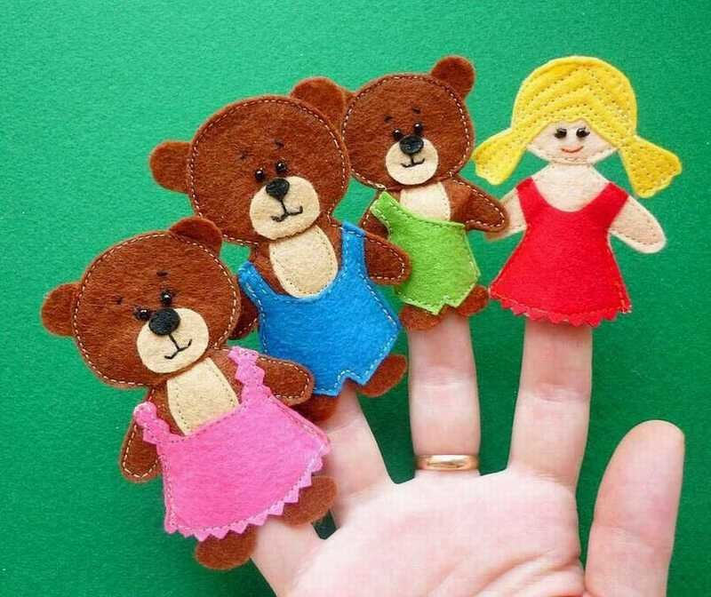

Жили на одній руці п'ять пальців, п'ять братів. Були вони дружні і вічно нерозлучні. Але одного разу засперечалися: хто з них найпотрібніший і всіх важливіший.

- Без мене, - сказав перший палець - товстий коротун, - жодну роботу зробити неможливо: ні ручку тримати, ні лопатою копати, ні нитку в голку всунути.

-Я теж потрібен, - продовжив другий - вказівний, - мною і сторінки перевертають, і на що-небудь вказують (не дарма мене так прозвали). Я всюди необхідний: і щоб дрібку солі взяти, і щоб перехреститися, мною навіть часто блюдо пробують. Без мене дуже важко.

Середній брат відповів, що він найкрасивіший і високий і без нього ніяк не обійтися, бо він ближче всіх до першого і другого пальцях.

Четвертий безіменний - найважливіший, тому що носить обручку.

Тільки молодшому братику-мізинчику нічого сказати, нічим похвалитися. Маленький, ніби й не потрібний, мовчить. Образився він тоді на братів і пішов. Встали вранці пальці, дивляться - мізинчика немає.

Стали працювати, але справа як треба не йде на лад: і рукостискання не міцні, і удар не такий сильний, а вже про красу й говорити нема чого.

Зібралися тоді брати разом, пішли до мізинчика і покликали його назад. Тому що всі пальці важливі, всі потрібні і без кожного дуже важко доведеться.

Отже, який же вплив пальчикових ігор на мовленнєвий розвиток дітей раннього віку?

Дитина не говорить. Дитина говорить погано, як каша в роті. Дитина говорить мало слів. У кожній родині по різному ставляться до цього явища.

Одних турбує вже те, що малюк до року говорить лише два-три слова. Інші спокійні, не дивлячись на те, що дитина в три роки не може скласти просту фразу, володіє лише малою кількістю слів.

Такі батьки вважають, що з часом дитина «розговориться» сама, наздожене однолітків, і дуже помиляються. Найчастіше затримка розвитку мови важко позначається на загальному розвитку дитини, не дозволяючи йому повноцінно спілкуватися і грати з однолітками.

Затримка мовного розвитку ускладнює пізнання навколишнього світу, обтяжує емоційно-психічний стан малюка. Однак якщо вчасно допомогти дитині, регулярно використовувати всі способи стимуляції, розвитку та активізації мови, ці проблеми можна успішно вирішити.

Розвивати малюка з пелюшок - модно. Але педагоги - психологи, прихильники традиційних методів, вважають, що набагато важливіше допомогти своїм дітям легше і комфортніше освоїтися в тому життєвому просторі, яке їх оточує, ніж навантажувати раніше терміну зайвими знаннями.

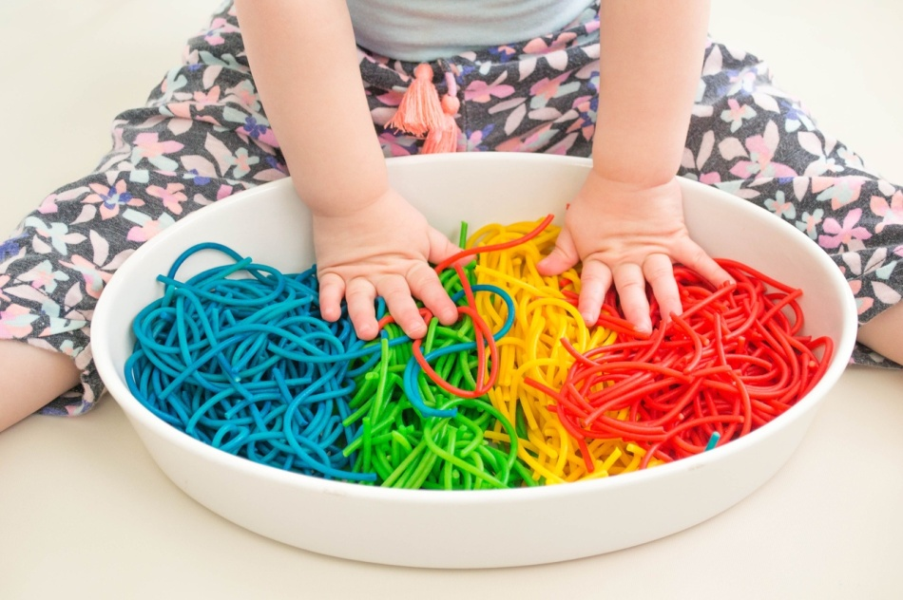 Як же бути? Просто грати з дитиною. Погодьтеся, це найбільш вдячне проведення часу. А пограти і при цьому, в прямому і переносному сенсі, докласти руку до розвитку мови не просто приємно, а й корисно.

У розвитку дитини існують періоди, коли вона навчається більш легко. Для розвитку мови цей період - вік від півтора років до трьох років. Саме тоді дитина опановує основні засоби мови, завдяки яким здійснюється спілкування, у неї закладаються основи мовної поведінки, формується особливе відчуття мови. Закономірно, що лише до трьох років життя рухи пальців дитини стають схожі на рухи пальців рук дорослої людини.

Відомий дослідник дитячої мови М.М. Кольцова пише: "Рухи пальців рук в ході розвитку людства, виявилися тісно пов'язаними з мовною функцією".

Першою формою спілкування первісних людей були жести, особливо велика тут була роль рук, розвиток функції руки і мови у людей йшов паралельно.

В ході обстеження великої кількості дітей було встановлено, що рівень розвитку мовлення знаходиться в прямій залежності від ступеня розвитку тонких рухів пальців рук. Так, наприклад, дитину просять показати один пальчик, два пальчика і три пальчика. Діти, яким вдається ізолювати рух пальців, - говорять погано. У дітей, які не говорять , напружені пальчики згинаються і розгинаються тільки разом, або навпаки- вони мляві і не роблять ізольованих рухів.

Східні медики встановили, що масаж великого пальця підвищує функціональну здатність головного мозку, масаж вказівного пальця позитивно впливає на стан шлунку, середнього - на кишечник, безіменного - на печінку і нирки, мізинця - на серце.

Отже, поки рух пальців не стане вільними, розвиток мови, а, отже і мислення буде уповільнене, тому що мислення тісно пов'язане з вимовою і залежить від неї.

При виконанні дрібних рухів пальців рук відбувається ще й тиск кінчиків пальців, а імпульси від них активізують незрілі клітини кори головного мозку, що відповідають за формування мови дитини. Значить, формування мови відбувається під впливом імпульсів, що йдуть від рук, тобто, формування усного мовлення дитини починається тоді, коли рухи пальців рук досягають достатньої точності.

Коли дитина опановує руховими вміннями та навичками, розвивається координація рухів. Формування рухів відбувається за участю мови. Точне динамічне виконання вправ для ніг, тулуба, голови готує вдосконалення рухів артикуляційних органів: губ, язика, нижньої щелепи.

На кистях рук розташовано безліч акупунктурних точок, масажуючи які можна впливати на внутрішні органи. Чим досконаліша кора головного мозку, тим більш досконала мова, а значить і мислення. У корі головного мозку мовна зона розташована зовсім поруч з руховою. Вона є власне її частиною. Передня центральна звивина мозку - це так звана рухова проекційна зона, звідси йдуть накази зробити той чи інший рух. Близько третини всієї площі рухової проекції займає проекція кисті руки, розташована дуже близько від мовної моторної зони.

Саме величина проекції кисті руки, близькість моторної і мовної зон навели вчених на думку, що тренування тонкої (дрібної) моторики пальців рук має великий вплив на розвиток активної мови дитини.

Як ми бачимо, функції руки й мови розвиваються паралельно.

Отже, тренування рухів пальців рук, в свою чергу, впливає на розвиток активної мови дитини.

Тому важливо, щоб руки - потужне джерело імпульсів, що надходять в мозок, - розвивалися своєчасно.

**ЛІТЕРАТУРА**

1. Бачина О.В. Коробова Н.Ф. Пальчикова гімнастика з предметами. – К.: Издательство „АРКТИ”, 2007. – 86 с.

2 .Народні перлини для маленької дитини / упор. О. Яловська. – Тернопіль.: Мандрівець, 2013. – 408 с.- (Серія «Бібліотека дошкільника»).

3. Підбір і використання іграшок для дітей дошкільного віку в дошкільних навчальних закладах. Методичні рекомендації МОН України // Дошкільне виховання, 2008, № 9. – С. 18 –23.

4. Школьник С. Веселі пальчики // Дошкільне виховання, 2009, № 1. – С. 22 –23

5. Якименко С. Чарівні рученята. Розвиток дрібної моторики руки : Навчальна книга Богдан, 2012. 40 с.

6. Яковлєва Н. В. Ліплення. Конспекти занять для роботи з дітьми 4—5 років. Х.: Ранок, 2009.–64 с

7. Яловська О.О. Пальчики дошкільнят: розвиваємо руку – розвиваємо мозок / О.О.Яловська. – Тернопіль. : Мандрівець, 2011. – 228 с.

8. Ярешко Л.Є. Весела абетка / Л.Є.Ярешко. – Чернігів, 1992.